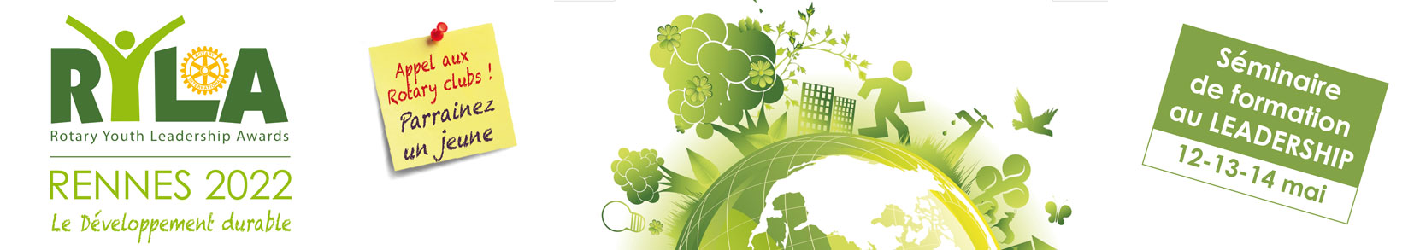

BULLETIN D’INSCRIPTION (inscription du 1er au 31 mars)

LE ROTARY CLUB de :

Contact au sein de votre club: Tél :
parraine pour le RYLA 2022:
Nom: Prénom :
Date de naissance : (Attention les participants doivent avoir entre 18 et 30 ans)
Adresse :
Code Postal : Ville :

Téléphone : e-mail :
Etudiant, nature des études et niveau: Activité professionnelle :
Le séminaire se déroulera au sein de :
Ecole des métiers de environment (EME) Campus de Ker Lann - 35170 BRUZ

Besoin d'un hébergement :
Jeudi 12 mai : OUI NON
Vendredi 13 mai : OUI NON
Dispose d’un véhicule pour les déplacements :
OUI NON
Participation : 180€ par chèque à l’ordre de ROTARY CLUB RENNES NORD / YEP,
Expédier le bulletin avec le règlement à :
Edmonde POISNEL
18 rue François-Charles Oberthur, 35000 Rennes
06 80 65 75 01
edmonde.poisnel@gmail.com
